Практическая работа №2 «Работа с инструментами»
- Редактирование фигур.
Задача: научиться работать с объектом, изменяя углы, используя инструмент «Прямое выделение» и сочетание клавиш.

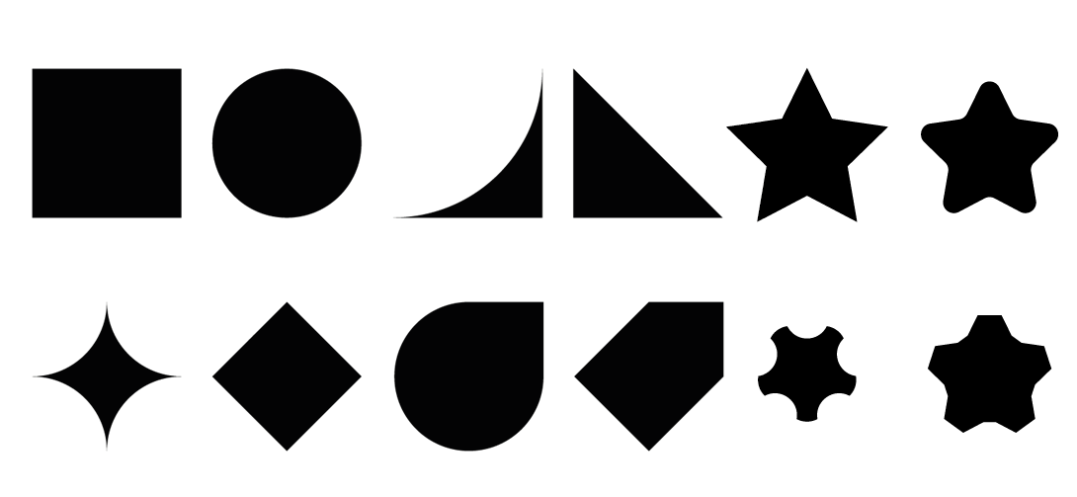

- Повторение значков из простейших фигур по сетке.

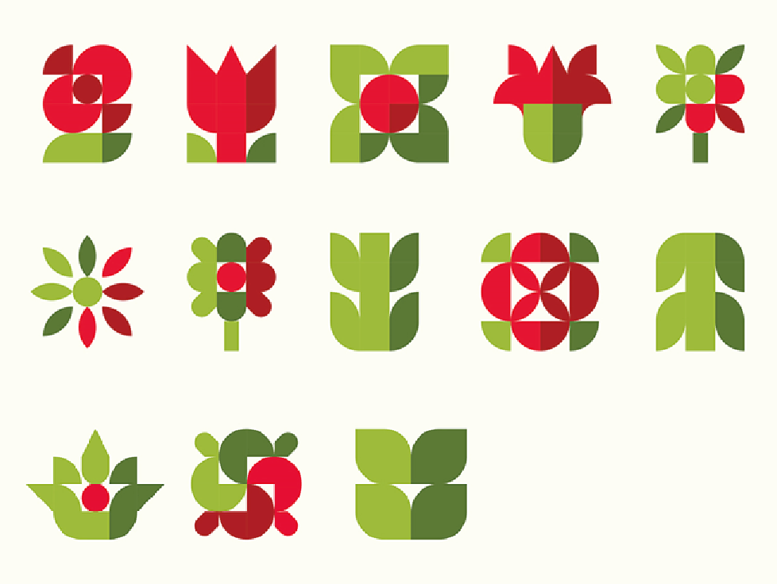



- Повторение векторной иллюстрации из фигур.


- Создание собственной векторной иллюстрации из фигур с использованием градиента.
Файл может быть произвольного формата, как квадратным, так и прямоугольным. Иллюстрация должна быть выполнена с помощью инструмента «Прямоугольная сетка»

Подберите цветовую палитру, используйте градиенты и эффект «Зерно»

Эффект> Галерея эффектов> Текстура> Зерно

Подберите интенсивность и контрастность эффекта.

